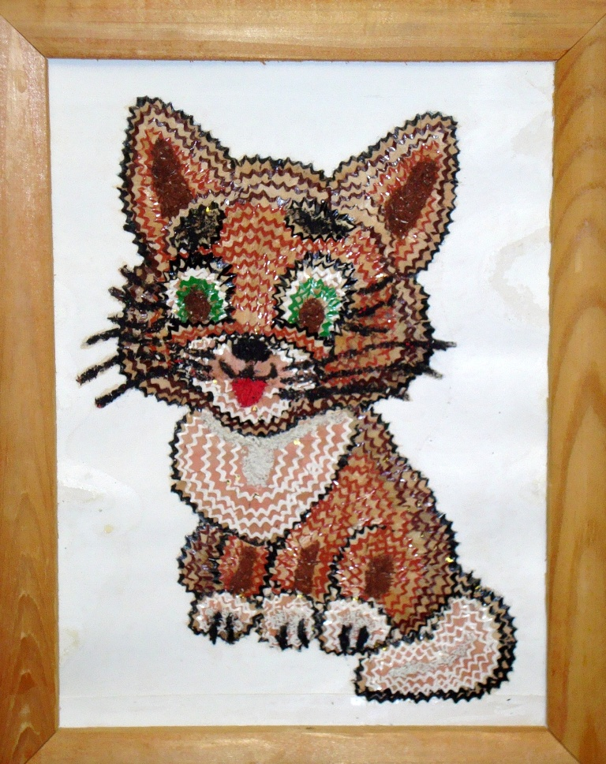
Для работы вам понадобятся:
• Листы белой бумаги;
• Клей-карандаш или клей ПВА с кистью;
• Ткань для удаления остатков клея;
• Цветные карандаши, ручки и фломастеры для рисования;
• Точилка и стружка от цветных карандашей;
• Произвольный пресс.
Техника работы со стружкой от карандашей:
- Возьмем точилку для карандашей.
• Выбираем понравившийся образ и делаем макет на листке бумаги.
• Сортируем длинные красивые стружки от цветных карандашей по цвету и длине.
• Наносим клей на необходимый участок.
• Прижимаем стружку к месту с клеем, вытираем излишки клея, если они появились.
• Итоговую работу помещаем под стекло или накрываем любым другим прессом, который будет легко отделим от работы с остатками клея.
Чтобы освоить новую технику творчества, лучше начать с простых и небольших работ, постепенно увеличивая сложность. Отдельные детали изображения можно выполнить в другой технике: нарисовать или вырезать из цветной бумаги..
Приклеивать карандашную стружку можно не полностью, только по внутреннему краю, чтобы получить более объемные изображения. Отлично получаются в этой технике цветочные композиции.
